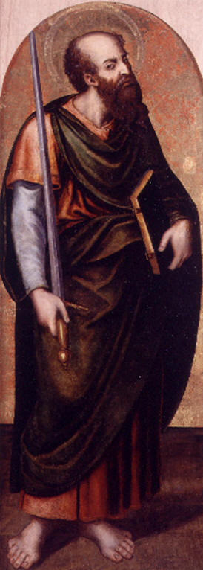
San Pablo Apóstol y Misionero

San Pablo es un hombre que se entrega por completo. Cuando Cristo lo tiró por tierra fue capaz de entregarle absolutamente todo sus ser hasta poder decir "ya no soy yo quien vive, es Cristo quien vive en mi"
Pablo escribió 14 cartas que forman parte del Nuevo Testamento y están dirigidas a las comunidades de gentiles, paganos convertidos por su predicación. En ellas les exhorta, les guía en la fe y enseña sobre ética y doctrina. Estas cartas son inspiradas por el Espíritu Santo y forman parte de la revelación divina. Es decir, son Palabra de Dios y por medio de ellas Dios mismo se da a conocer. Pablo es el instrumento en esta comunicación divina pero al mismo tiempo las cartas nos ayudan a conocer al autor humano. Reflejan su personalidad, sus dones y sus luchas intensas. Otras fuentes que nos ayudan a conocer el apóstol son los Hechos de los Apóstoles escritos por San Lucas y ciertos libros apócrifos.
Pablo nació con el nombre judío de Saúl el cual mantuvo hasta su conversión. Era de una familia acomodada de Tarso, hijo de un ciudadano romano. La fecha de su nacimiento se calcula alrededor del año 3 A.D.

Sufre martirio en Roma al mismo tiempo que el Apóstol Pedro, obispo de la Iglesia de Roma. San Pablo, por ser romano, no fue crucificado sino degollado. Según una antigua tradición su martirio fue cerca de la Vía Hostia, donde hoy está la abadía de Tre Fontana (llamada así por tres fuentes que según la tradición surgieron cuando su cabeza, separada ya del cuerpo, rebotó tres veces)
San Pablo es una de las figuras más fascinantes del Nuevo Testamento y el personaje del cristianismo primitivo del que poseemos más datos históricos. Sus cartas constituyen la correspondencia más célebre de todas las épocas. Son, además, cronológicamente hablando, los primeros escritos del Nuevo Testamento y por lo mismo nos suministran los primeros datos sobre el origen, estructura y desenvolvimiento de una serie de comunidades cristianas a veinte o veinticinco años de la puesta en marcha del Cristianismo. Su actividad apostólica tuvo como objetivo principal la fundación de comunidades cristianas, y de esta manera extender la Iglesia de Cristo y el mensaje de salvación traído por el mismo Cristo.
Características de sus cartas
- En qué lengua están escritas: Las cartas de san Pablo están escritas en griego “común”
- Fin de sus cartas: Sus cartas sirvieron a Pablo para comunicar su concepción teológica y espiritual del misterio de Cristo.
- Cuántas y cuáles: Son 14, incluyendo la carta a los hebreos.
- Las Cartas se dividen en:
- Cartas kerigmáticas: 1 y 2 Tesalonicenses (año 50-51)
- Grandes cartas: Romanos, 1 y 2 Corintios, Gálatas (56-58)
- Cartas de la cautividad: Filipenses, Colosenses, Efesios y Filemón (61-63)
- Cartas pastorales: 1 y 2 Timoteo, Tito (67), llevan este apelativo debido a su preocupación pastoral de establecer la jerarquía y la organización de las comunidades.
ORACIÓN: Señor, dame la misma pasión por ti y por la salvación de las almas que tuvo san Pablo, para que también yo me gaste y me desgaste, hasta ver que todos te conozcan y te amen y te sigan. Amén. mrivassnchez@gmail.com

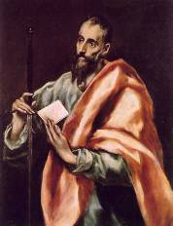
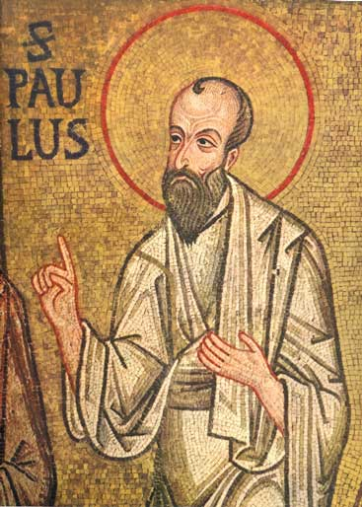
En el año 35 Saúl aparece como un recto joven fariseo, fanáticamente dispuesto contra los cristianos. Creía que la nueva secta era una amenaza para el judaísmo por lo que debía ser eliminada y sus seguidores castigados. Se nos dice en los Hechos de los Apóstoles que Saúl estuvo presente aprobando cuando San Esteban, el primer mártir, fue apedreado y muerto. Fue poco después que Pablo experimentó la revelación que iba a transformar su vida. Mientras iba a la ciudad de Damasco para continuar su persecución contra los cristianos, Jesucristo se le apareció y tirándolo por suelo le pregunta: «Saúl, Saúl, ¿por qué me persigues?» Hechos 9,4. Por la luz sobrenatural quedó ciego. Pablo ante el Señor se entregó totalmente: -"Señor, ¿qué quieres que haga? Jesús le pide un profundo acto de humildad ya que se debía someter a quienes antes perseguía: "vete donde Ananías y él te lo dirá" Después de su llegada a Damasco, siguió con dramática secuencia su repentina conversión, la sanación de su ceguera por el discípulo Ananías y su bautismo. Pablo aceptó ávidamente la misión de predicar el Evangelio de Cristo, pero como todos los santos, vio su indignidad y se apartó del mundo para pasar tres años, en Arabia, en meditación y oración antes de iniciar su apostolado.
Desde entonces era un hombre verdaderamente nuevo y totalmente movido por el Espíritu Santo para anunciar el Evangelio con poder. Saúl desde ahora se llamará con el nombre romano: Pablo. El por su parte nunca descansó de sus labores. Predicación, escritos y fundaciones de iglesias, sus largos y múltiples viajes por tierra y mar (al menos cuatro viajes apostólicos), tan repletos de aventuras, podrán ser seguidos por cualquiera que lea cuidadosamente las cartas del Nuevo Testamento. Parroquia Santa Ana de Caigüire

Los viajes de San Pablo
El primero, por Chipre y el sur de Asia Menor (años 45-48).
El segundo, por la parte central de Asia Menor, Macedonia y Grecia (años 49-52)
El tercero, por Galacia, Frigia, Éfeso, Macedonia y Grecia (años 53-58).
Un cuarto viaje, desde Cesarea a Roma, por mar, lo realiza Pablo como prisionero de los romanos.

Pablo inició su predicación en Damasco. Luego regresó a la ciudad de Tarso, luego a Antioquía. Fue aquí donde los discípulos de Jesús fueron llamados cristianos por primera vez (del griego, Christos, ungido) Después navegaron a la isla de Chipre; cruzaron las Montañas Taurus y visitaron muchos pueblos del interior, se le unió Bernabé. Luego la segunda jornada misionera, la cual duró del año 49 a 52, llevó Pablo a Silas, su nuevo asistente a Frigia, Galacia, Troas, y a través de tierra de Europa, a Filipos en Macedonia.
En Atenas Pablo predicó en el Areópago donde el Espíritu Santo tocaba los corazones de aquellos que abrían su corazón podían comprender que Pablo tenía una sabiduría nunca antes enseñada. Pasando a Corinto, allí permaneció por 18 meses. Un matrimonio, Aquila y Priscila, se convirtieron y llegaron a ser muy valiosos servidores de Cristo. Volvieron con él al Asia. Fue durante su primer invierno en Corinto que Pablo escribió las primeras cartas misioneras.

En Éfeso, ciudad importante de Lidia, donde el culto a la diosa griega Artemisa era muy popular. Después, en Jerusalén, causó una conmoción al visitar el templo; fue arrestado, tratado brutalmente y encadenado. Pero cuando fue ante el tribunal, él se defendió de tal forma que sorprendió a sus opresores. Fue llevado a Cesarea donde estuvo preso por dos años, bajo el procónsul Félix y Festus. Pablo al final apeló al Emperador, demandando el derecho legal de un ciudadano romano de tener su juicio escuchado por el mismo Nerón. Fue entonces colocado bajo la custodia de un centurión, el cual lo llevó a Roma. Aparentemente la apelación de Pablo fue un éxito porque hay evidencia de otra jornada misionera, probablemente a Macedonia. En esta última visita a las comunidades cristianas, se cree que nombró a Tito obispo en Creta y a Timoteo en Éfeso. Volviendo a Roma, fue una vez más arrestado.

